BIP HALLOWEEN
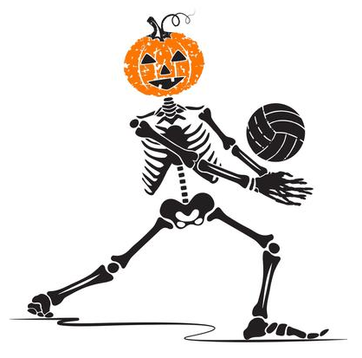
Camp
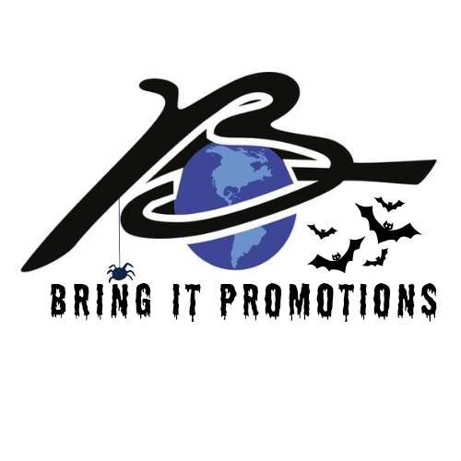
Helsingborg

Bring It Promotions tillsammans med IFK Helsingborg Volleyboll arrangerar ett
Halloweenläger på tre dagar för tjejer födda 2004–2009 i Helsingborg den 3–5 nov

Är du sugen på en ny BIP Camp? På Halloweeeen……
Vi tränar naturligtvis hårt och lär oss mycket, och som vanligt på BIP Camps så har vi turnering på kvällarna! Vi kommer också att ha duktiga tränare på plats för att kunna hjälpa er med individuell utveckling men också med mycket spelträning

Första kvällen i samband med turneringen ”Halloween Cup” har vi också prisutdelning för bästa halloweenkostymer…

Lägret startar fredag den 3 november 09.30 och avslutas söndagen 5 nov kl. 16.00
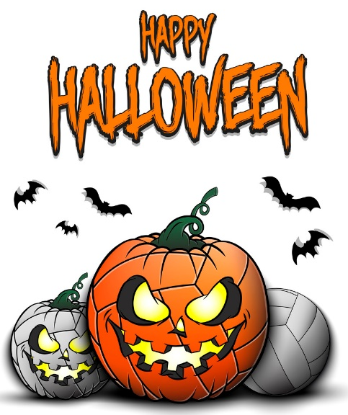
Preliminärt dagsprogram
09.00-11.00 Träning (Teknikträning)
11.30 Lunch
14.00-16.00 Träning (Spelträning)
16.30 Middag
18.00-20.00 Träning (Turnering)
20.30 Mellanmål

Var: Harlyckans Idrottshall i Helsingborg (invigd september 2020)
När: 3–5 november 2023 med start 09.30

Kostnad per spelare
1850: - för all träning, mat (4 mål) och övernattning på hårt underlag
”Day Camper” 1550: - för all träning men ingen övernattning och frukost
www.bipsweden.se

